中学１年生 ＊単元確認テスト＊ ２学期② |  |  | 状態変化
組 番 | 氏 名 |  |  | ／10

１ 液体のロウをビーカーに入れ、液面に点線をつけた。次の問いに答えなさい。（１点×３）
(1) このロウが冷えて固体になったときの試験管内の断面はどうなるか図に書きなさい。点線は液体
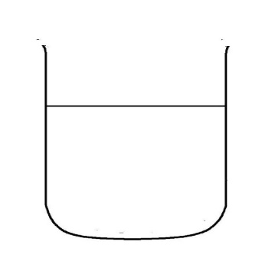
のときの液面を表す。
【図】

(2) ロウが冷えて固体になったとき、質量はどのようになるか。

(3) ロウが冷えて固体になったとき、密度はどのようになるか。
(1) | 変わらない | (2) | 大きくなる

２ 図は氷６０ｇをステンレスのコップに入れ、加熱したときの加熱時間と温度変化の関係を表したも
のである。次の問いに答えなさい。
温度
熱した時間
Ｘ
Ｙ
Ａ
【図】
(1) | イ
(2) | Ｘ 融点
 | Ｙ 沸点
(3) | 変わらない
(4) | 融点や沸点が決まった温度にならない など
(1) Ａ点では、コップの中の物質はどのようになっているか。
次のア～オから１つ選び、記号で答えなさい。（１点）
ア 氷
イ 氷と水が混じっている
ウ 水
エ 水と水蒸気が混じっている
オ 水蒸気

(2) Ｘ、Ｙの温度をそれぞれ一般に何というか。（全正１点）

(3) 加熱する氷が７０ｇのときは、Ｘの温度はどうなるか。
（１点）

(4) 氷に他の物質が混ざっていると、加熱した時にどのように温
度変化するか、その特徴を簡単に説明しなさい。（１点）

３ エタノール３㎝^{３}と水１７㎝^{３}が混ざった液体（以下「混合液」とする）がある。この混合液からエタノールを取り出すために、次の実験を行った。次の問いに答えなさい。
（入試問題にチャレンジ！平成２０年度富山県）
＜実験＞
【図】
フラスコの中に混合液の全量を沸とう石とともに入
れ、図のように弱火で加熱した。しばらくして、沸と
う石から泡が出はじめたところで、発生する気体を水
フラスコ
で冷やし、できた液体を試験管Ａに約２㎝^{３}集めた。
次に、試験管を取りかえ、試験管Ｂ、最後に試験管Ｃ
混合液
にも同様に約２㎝^{３}ずつ液体を集めた。

(1) 下線部のように、発生する気体を水で冷やし、で
きた液体を試験管Ａに集めるときの実験装置の図を、
沸とう
石
試験管、ガラス管、ビーカー、水の配置がわかるよ
うに の中に書きなさい。（１点）

(2) 試験管Ａ～Ｃに集めた液体のうち、エタノールを最も多くふくむものはどれか、Ａ～Ｃから１つ 選び、記号で答えなさい。また、それを確認するための方法とその結果を書きなさい。
（全正１点）
(2) | 記号  Ａ | 方法と結果  (例) それぞれの液体をろ紙（脱脂綿）にしみこませ、火を近づけた  とき最もよく燃える。

(3) この実験のように、混合液を加熱して、出てくる気体を再び液体に戻して取り出す方法を何とい うか。（１点）
(3) | 蒸留

